**HỌC VIỆN KỸ THUẬT QUÂN SỰ**



**BÁO CÁO MÔN HỌC**

**HỆ QUẢN TRỊ CƠ SỞ DỮ LIỆU ORACLE**

**HỆ THỐNG QUẢN LÝ RA VÀO CHO HỌC VIÊN ĐÀO TẠO TÀI HẠN TẠI HVKTQS**

**Giảng viên: Đỗ Thị Mai Hường**

**Sinh viên thực hiện: Nguyễn Hồng Quân (HTTT)**

**Hà Nội, tháng 12 năm 2024**

MỤC LỤC

**Chương 1. ĐẶC TẢ HỆ THỐNG** 3

**1.** **Mục đích, yêu cầu** 3

**2.** **Mô tả hệ thống** 3

*2.1 Cơ cấu tổ chức và sự phân công chia trách nhiệm* 3

*2.2 Quy trình nghiệp vụ* 5

*2.3 Quy tắc nghiệp vụ* 6

**3.** **Đặc tả các chức năng cần xây** 6

**4.** **Phân chia công việc trong nhóm** 7

**Chương 2 PHÂN TÍCH DỮ LIỆU HỆ THỐNG** 8

**1.** **Mô tả hệ thống dưới dạng mối quan hệ dữ liệu** 8

*1.1 Xác định kiểu thực thể, kiểu thuộc tính* 8

*1.2 Xác định kiểu liên kết* 8

**2.** **Xây dựng** **mô hình liên kết thực thể** 10

**3.** **Cách chuyển đổi từ ER sang mô hình quan hệ** 11

**4. Phân tích nhu cầu sử dụng thông tin** 14

**5. Vẽ mô hình quan hệ** 19

**6. Đặc tả các bảng** 19

**Chương 3 CÀI ĐẶT VÀ KHAI THÁC CƠ SỞ DỮ LIỆU** 26

**1. Cài đặt Cơ sở dữ liệu** 26

*1.1 Các câu lệnh cài đặt cơ sở dữ liệu* 26

*1.2* *Mô hình dữ liệu (Diagram)* 32

**2. Khai thác cơ sở dữ liệu** 33

**Chương 4 CÀI ĐẶT ỨNG DỤNG** 93

**1. Kiến trúc menu hệ thống** 93

**2 . Giao diện các chức năng** 93

*2.1 Form đăng nhập* 93

*2.2 Form chính dành cho nhân viên* 94

*2.2 Form chính dành cho người quản lí* 114

# Chương 1. MÔ TẢ HỆ THỐNG

* 1. **Mục đích, yêu cầu**

Hiện nay, Học viện Kỹ thuật quân sự có quy định về việc học viên ra ngoài giải quyết việc cá nhân trong các trường hợp như sau:

* Ra ngoài vào ngày nghỉ: ra ngoài trong ngày hoặc đi tranh thủ.
* Ra ngoài vào ngày hành chính: ra ngoài vào giờ nghỉ ngày hành chính hoặc ra ngoài do có lý do đặc biệt (học ngoại ngữ) hoặc tranh thủ trong trường hợp đặc biệt (ví dụ: người thân mất).
* Ra ngoài vào các kì phép: đi phép hè, phép tết.

Trên thực tế hiện nay, chưa có hệ thống nào hỗ trợ việc quản lý ra vào của học viên. Việc theo dõi vấn đề ra vào của học viên được thực hiện một cách thủ công, lưu trữ bằng văn bản, sổ sách. Khi cần báo cáo, đánh giá tổng thể về một học viên mất rất nhiều thời gian.

Chính vì vậy, cần có một hệ thống giúp loại bỏ các thao tác thủ công rườm rà trong việc quản lý ra vào của học viên, giảm thiểu không gian lưu trữ (giấy tờ, sổ sách,…), thuận tiện cho việc tra cứu, kiểm tra lại của người chỉ huy sau này. Hệ thống phải đảm bảo đơn giản, dễ sử dụng, thao tác, đảm bảo về an toàn thông tin vì đặc thù môi trường quân đội các thông tin đều là mật nên phải tránh tuyệt đối bị xâm nhập trái phép.

Hệ thống mới cần giải quyết được vấn đề đăng ký ra ngoài, xét duyệt của học viên của các đơn vị. Hỗ trợ quản lý thông tin ra ngoài, sai phạm khi vào ra của học viên ở các đơn vị. Giúp đối chiếu thông tin lưu trữ ở đơn vị và ở cổng đảm bảo việc thực hiện ra ngoài của học viên đúng như đã đăng ký và theo đúng quy định.

* 1. **Mô tả hệ thống**
     1. *Quy trình nghiệp vụ*

|  |  |  |
| --- | --- | --- |
| **STT** | **Tên bộ phận** | **Nghiệp vụ** |
| 1 | **Học viên** | Đăng ký ra ngoài, tranh thủ cuối tuần. Đăng ký ra ngoài, tranh thủ đột xuất. Thực hiện quy định vào ra cổng theo quy định. |
| 2 | **Đại đội** | Duyệt danh sách đăng ký ra ngoài, tranh thủ của các lớp chuyên ngành gửi lên. Duyệt đăng ký ra ngoài, tranh thủ đột xuất cho học viên. Lập danh sách học viên đi phép hè, phép tết theo quy định để gửi lên tiểu đoàn. Gửi danh sách đã duyệt lên tiểu đoàn để chờ duyệt. Cấp phát giấy tờ ra ngoài cho học viên. Quản lý quân số của đơn vị. |
| 3 | **Tiểu đoàn** | Duyệt danh sách đăng ký ra ngoài tranh thủ. Gửi danh sách học viên miền Nam đi phép hè, phép tết lên Học viện để chờ duyệt. Cấp phát giấy tờ tranh thủ cho học viên của các đại đội. |
| 4 | **Vệ binh** | Kiểm tra ra vào cổng và ghi chép vi phạm của học viên khi ra vào cổng và thông báo cho tiểu đoàn, đại đội, ... |

* + 1. Mô tả các quy tắc nghiệp vụ của hệ thống

Quá trình đăng ký và ra ngoài như sau:

Bước 1: Vào thứ hai hoặc thứ 3 hàng tuần, các học viên muốn đăng ký ra ngoài sẽ đăng ký trên hệ thống (nội dung đăng ký gồm tên, lớp, ngày đăng ký, lý do đăng ký ra ngoài và địa điểm đến).

Bước 2: Đại đội sẽ xem xét danh sách đăng ký ra ngoài trong hệ thống, rồi phê duyệt những học viên đủ điều kiện đăng ký ra ngoài (việc xem xét dựa trên các tiêu chí như kết quả rèn luyện kỷ luật của học viên đấy trong 1 khoảng thời gian để đánh giá, tần xuất ra ngoài tranh thủ của cá nhân đó, lý do ra ngoài hợp lý,….). Có thể phê duyệt từng trường hợp ra ngoài hoặc từ chối từng trường hợp. Cũng có thể duyệt tất cả, sẽ tự động kiểm tra các điều kiện trên có phù hợp hay không để thực hiện việc duyệt tất cả. Từ chối tất cả, mặc định sẽ thực hiện từ chối tất cả các đối tượng có trong danh sách ra ngoài.

Bước 3: Tiểu đoàn sẽ tiếp tục xem xét các danh sách đăng ký ra ngoài của các đại đội rồi phê duyệt. Các chức năng cũng tương tự phê duyệt ở đại đội.

Bước 4: Đến ngày mà học viên đăng ký, học viên lên đại đội lấy giấy tờ để ra ngoài. Đến cổng học viện thì học viên đưa giấy tờ cho vệ binh gác cổng kiểm tra. Lúc này vệ binh tìm kiếm trong danh sách ra cổng của các đơn vị và tích vào nút đã ra ngoài. Sau khi ra ngoài, khi học viên quay trở về học viện tiếp tục xuất trình giấy tờ ra ngoài cho vệ binh. Vệ binh kiểm tra và tích vào nút vào.

Khi có vi phạm ở cổng ra vào, thông tin lỗi sai phạm được ghi trực tiếp vào hệ thống.

Bước 5: Sau khi kết thúc quá trình ra ngoài, học viên mang giấy tờ về đơn vị và bàn giao lại cho đơn vị lúc này tích vào ô trả giấy.

* 1. **Đặc tả các chức năng cần xây dựng**
* Quản lý danh sách ra vào:
  + Đầu vào: Danh sách ra vào
  + Đầu ra: Danh sách ra vào đã được phê duyệt
  + Nội dung xử lý: Đăng ký danh sách ra ngoài, phê duyệt cấp đại đội, tiểu đoàn, cấp giấy và trả giấy tờ ra vào
* Quản lý danh sách ra vào cổng:
  + Đầu vào: Danh sách ra vào đã được cấp giấy
  + Đầu ra: Danh sách ra vào đã được xử lý ra vào cổng
  + Nội dung xử lý: Đánh dấu thời điểm ra và vào cổng của học viên
* Quản lý vi phạm:
  + Đầu vào: Danh sách quân nhân
  + Đầu ra: Danh sách vi phạm
  + Nội dung xử lý: Có thể thêm sửa xóa các lỗi vi phạm của quân nhân: vi phạm ở cổng do vệ binh nhập, vi phạm ở đại đội là cấp đại đội nhập, cấp tiểu đoàn là tiểu đoàn nhập
* Lưu vết lịch sử ra ngoài
  + Đầu vào: Danh sách ra ngoài
  + Đầu ra: Danh sách đã thực hiện đúng các bước để ra ngoài
  + Nội dung xử lý: Tự động cập nhật lịch sử nếu lượt ra vào đó thực hiện đầy đủ các bước để ra ngoài, từ đăng kí -> phê duyệt đại đội -> phê duyệt tiểu đoàn-> nhận giấy-> ra cổng-> vào cổng-> trả giấy.

# Chương 2 PHÂN TÍCH, THIẾT KẾ CƠ SỞ DỮ LIỆU

* 1. **Xây dựng mô hình liên kết thực thể** 
     1. Mô hình ER mở rộng

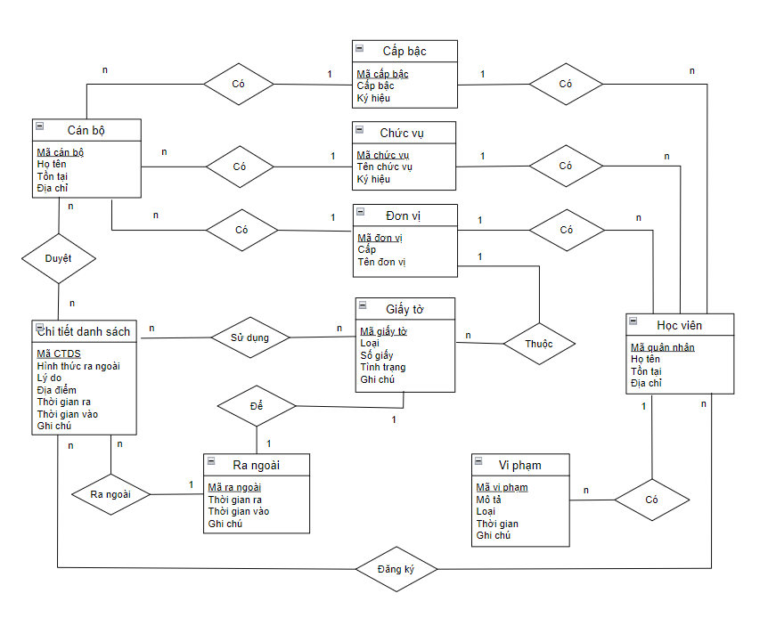

* + 1. Mô hình ER kinh điển

* + 1. Mô hình ER hạn chế

* 1. **Xây dựng mô hình quan hệ**
* DONVI (MaDV, Cap, TenDV)
* CAPBAC (MaCapBac, CapBac, KyHieu)
* CHUCVU (MaCV, TenCV, KyHieu)
* QUANNHAN (MaQN, HoTen, TonTai, DiaChi, MaCV, MaDV, MaCapBac)
* CHITIETDANHSACH (MaCTDS, HinhThucRN, LyDo, DiaDiem, ThoiGianRa, ThoiGianVao, TinhTrang, GhiChu, MaHocVien)
* CANBO_DUYET (MaCB_D, MaCB, MaCTDS, ThoiGianDuyet, GhiChu)
* GIAYTO (MaGiayTo, Loai, SoGiay, TinhTrang, GhiChu, MaDV)
* CHITIETDANHSACH _GIAYTO (MaGiayTo, MaCTDS, ThoiGianLay, ThoiGianTra, GhiChu)
* VIPHAM (MaVP, MoTa, Loai, ThoiGian, GhiChu, MaHV)
* RANGOAI (MaRN, ThoiGianRa, ThoiGianVao, GhiChu, MaGiayTo, MaCTDS)
* TAIKHOAN (MaTaiKhoan, TDN, MatKhau, Khoa, MaQN, MaNhom)
* QUYEN (MaQuyen, Ten, ActionName, ControllerName)
* NHOM_QUYEN (MaNhom, MaQuyen, GhiChu)

Mô hình quan hệ:

* 1. **Đặc tả các bảng**

|  |  |  |  |  |  |  |
| --- | --- | --- | --- | --- | --- | --- |
| **1. Bảng DONVI** | | | | | | |
| **STT** | **Tên trường** | **Kiểu** | **Khóa** | **Ràng buộc** | **Giải thích** |
| 1 | MaDV | NUMBER(10,0) | K | NOT NULL | Mã đơn vị |
| 2 | Cap | NUMBER(5,0) |  | NOT NULL | Cấp |
| 3 | TenDV | NVARCHAR2(100 CHAR) |  | NOT NULL | Tên đơn vị |

|  |  |  |  |  |  |
| --- | --- | --- | --- | --- | --- |
| **2. Bảng CapBac** | | | | | |
| **STT** | **Tên trường** | **Kiểu** | **Khóa** | **Ràng buộc** | **Giải thích** |
| 1 | MaCapBac | NUMBER(10,0) | K | NOT NULL | Mã cấp bậc |
| 2 | CapBac | NVARCHAR2(100 CHAR) |  | NOT NULL | Tên cấp bậc |
| 3 | KyHieu | VARCHAR2(10 BYTE) |  | NOT NULL | Ký hiệu |

|  |  |  |  |  |  |
| --- | --- | --- | --- | --- | --- |
| **3. Bảng CHUCVU** | | | | | |
| **STT** | **Tên trường** | **Kiểu** | **Khóa** | **Ràng buộc** | **Giải thích** |
| 1 | MaCV | NUMBER(10,0) | K | NOT NULL | Mã chức vụ |
| 2 | TenCV | NVARCHAR2(100 CHAR) |  | NOT NULL | Tên chức vụ |
| 3 | KyHieu | VARCHAR2(10 BYTE) |  | NOT NULL | Tên chức vụ |

|  |  |  |  |  |  |
| --- | --- | --- | --- | --- | --- |
| **4. Bảng QUANNHAN** | | | | | |
| **STT** | **Tên trường** | **Kiểu** | **Khóa** | **Ràng buộc** | **Giải thích** |
| 1 | MaQN | NUMBER(10,0) | K | NOT NULL | Mã quân nhân |
| 2 | HoTen | NVARCHAR2(100 CHAR) |  | NOT NULL | Họ tên |
| 3 | MaCapBac | NUMBER(10,0) |  |  | Mã cấp bậc |
| 4 | MaCV | NUMBER(10,0) |  |  | Mã chức vụ |
| 5 | MaDV | NUMBER(10,0) |  |  | Mã đơn vị |
| 6 | DiaChi | NVARCHAR2(100 CHAR) |  | NOT NULL | Địa chỉ quân nhân |

|  |  |  |  |  |  |
| --- | --- | --- | --- | --- | --- |
| **5. Bảng CHITIETDANHSACH** | | | | | |
| **STT** | **Tên trường** | **Kiểu** | **Khóa** | **Ràng buộc** | **Giải thích** |
| 1 | MaCTDS | NUMBER(10,0) | K | NOT NULL | Mã chi tiết danh sách |
| 2 | MaHV | NUMBER(10,0) |  | NOT NULL | Mã học viên |
| 3 | HinhThucRN | NUMBER(10,0) |  | NOT NULL | Hình thức ra ngoài:  1- Ra ngoài một buổi  2- Ra ngoài cả ngày  3- Tranh thủ |
| 4 | LyDo | NVARCHAR2(100 CHAR) |  |  | Lý do |
| 5 | DiaDiem | NVARCHAR2(100 CHAR) |  |  | Địa điểm |
| 6 | ThoiGianRa | TIMESTAMP(6) |  | NOT NULL | Thời gian ra |
| 7 | ThoiGianVao | TIMESTAMP(6) |  | NOT NULL | Thời gian vào |
| 8 | TinhTrang | NUMBER(10,0) |  |  | Tình trạng duyệt |
| 9 | GhiChu | NVARCHAR2(200 CHAR) |  |  | Ghi chú |

|  |  |  |  |  |  |
| --- | --- | --- | --- | --- | --- |
| **6. Bảng CANBO_DUYET** | | | | | |
| **STT** | **Tên trường** | **Kiểu** | **Khóa** | **Ràng buộc** | **Giải thích** |
| 1 | MaCB_D | NUMBER(10,0) | K | NOT NULL | Mã cán bộ duyệt |
| 2 | MaCB | NUMBER(10,0) |  | NOT NULL | Mã cán bộ |
| 3 | MaCTDS | NUMBER(10,0) |  | NOT NULL | Mã chi tiết danh sách |
| 4 | ThoiGianDuyet | TIMESTAMP(6) |  |  | Thời gian duyệt |
| 5 | GhiChu | NVARCHAR2(200 CHAR) |  |  | Ghi chú |

|  |  |  |  |  |  |
| --- | --- | --- | --- | --- | --- |
| **7. Bảng GIAYTO** | | | | | |
| **STT** | **Tên trường** | **Kiểu** | **Khóa** | **Ràng buộc** | **Giải thích** |
| 1 | MaGiayTo | NUMBER(10,0) | K | NOT NULL | Mã giấy tờ |
| 2 | SoGiay | NUMBER(10,0) |  | NOT NULL | Số giấy |
| 3 | TinhTrang | NUMBER(1,0) |  | NOT NULL | Tình trạng giấy tờ  1- Sử dụng bảo đảm  0- Hỏng, mất |
| 4 | GhiChu | NVARCHAR2(200 CHAR) |  |  | Ghi chú |
| 5 | MaDV | NUMBER(10,0) |  | NOT NULL | Mã đơn vị |

|  |  |  |  |  |  |
| --- | --- | --- | --- | --- | --- |
| **8. Bảng CHITIETDANHSACH_GIAYTO** | | | | | |
| **STT** | **Tên trường** | **Kiểu** | **Khóa** | **Ràng buộc** | **Giải thích** |
| 1 | MaCTDS | NUMBER(10,0) | K | NOT NULL | Mã chi tiết danh sách |
| 2 | MaGiayTo | NUMBER(10,0) | K | NOT NULL | Mã giấy tờ |
| 3 | ThoiGianLay | TIMESTAMP(6) |  |  | Thời gian lấy |
| 4 | ThoiGianTra | TIMESTAMP(6) |  |  | Thời gian trả |
| 5 | GhiChu | NVARCHAR2(200 CHAR) |  |  | Ghi chú |

|  |  |  |  |  |  |
| --- | --- | --- | --- | --- | --- |
| **9. Bảng VIPHAM** | | | | | |
| **STT** | **Tên trường** | **Kiểu** | **Khóa** | **Ràng buộc** | **Giải thích** |
| 1 | MaVP | NUMBER(10,0) | K | NOT NULL | Mã vi phạm |
| 2 | MoTa | NVARCHAR2(200 CHAR) |  | NOT NULL | Mô tả |
| 3 | ThoiGian | DATE |  |  | Thời gian |
| 4 | GhiChu | NVARCHAR2(200 CHAR) |  |  | Ghi chú |
| 5 | MaHV | NUMBER(10,0) |  | NOT NULL | Mã học viên |

|  |  |  |  |  |  |
| --- | --- | --- | --- | --- | --- |
| **10. Bảng RANGOAI** | | | | | |
| **STT** | **Tên trường** | **Kiểu** | **Khóa** | **Ràng buộc** | **Giải thích** |
| 1 | MaRN | NUMBER(10,0) | K | NOT NULL | Mã ra ngoài |
| 2 | ThoiGianRa | TIMESTAMP(6) |  |  | Thời gian ra |
| 3 | ThoiGianVao | TIMESTAMP(6) |  |  | Thời gian vào |
| 4 | GhiChu | NVARCHAR2(200 CHAR) |  |  | Ghi chú |
| 5 | MaCTDS | NUMBER(10,0) |  | NOT NULL | Mã chi tiết danh sách |
| 6 | MaGiayTo | NUMBER(10,0) |  | NOT NULL | Mã giấy tờ |

|  |  |  |  |  |  |
| --- | --- | --- | --- | --- | --- |
| 1. **Bảng: Nhom** | | | | | |
| **STT** | **Tên trường** | **Kiểu** | **Khóa** | **Ràng buộc** | **Giải thích** |
| 1 | MaNhom | NUMBER(10,0) | K | NOT NULL | Mã nhóm |
| 2 | TenNhom | NVARCHAR2(200 CHAR) |  |  | Tên nhóm |

|  |  |  |  |  |  |
| --- | --- | --- | --- | --- | --- |
| 1. **Bảng: TaiKhoan** | | | | | |
| **STT** | **Tên trường** | **Kiểu** | **Khóa** | **Ràng buộc** | **Giải thích** |
| 1 | **MaTaiKhoan** | NUMBER(10,0) | K | NOT NULL | Mã tài khoản |
| 2 | TDN | VARCHAR2(20 BYTE) |  | NOT NULL | Tên đăng nhập |
| 3 | MatKhau | VARCHAR2(200 BYTE) |  | NOT NULL | Mật khẩu |
| 4 | MaQN | NUMBER(10,0) |  | NOT NULL | Mã quân nhân |
| 5 | MaNhom | NUMBER(10,0) |  | NOT NULL | Mã nhóm |

|  |  |  |  |  |  |
| --- | --- | --- | --- | --- | --- |
| 1. **Bảng: Quyen** | | | | | |
| **STT** | **Tên trường** | **Kiểu** | **Khóa** | **Ràng buộc** | **Giải thích** |
| 1 | **MaQuyen** | NUMBER(10,0) | k | NOT NULL | Mã quyền |
| 2 | Ten | NVARCHAR2(200 CHAR) |  |  | Tên mô tả quyền |
| 3 | ActionName | NVARCHAR2(200 CHAR) |  |  |  |
| 4 | ControllerName | NVARCHAR2(200 CHAR) |  |  |  |

| 1. **Bảng: Nhom_Quyen** | | | | | |
| --- | --- | --- | --- | --- | --- |
| **STT** | **Tên trường** | **Kiểu** | **Khóa** | **Ràng buộc** | **Giải thích** |
| 1 | **MaNhom** | NUMBER(10,0) | K | NOT NULL | Mã nhóm |
| 2 | **MaQuyen** | NUMBER(10,0) |  | NOT NULL | Mã quyền |
| 3 | GhiChu | NCHAR(10 CHAR) |  |  | Ghi chú |

| 1. **Bảng: LichSu_Json** | | | | | |
| --- | --- | --- | --- | --- | --- |
| **STT** | **Tên trường** | **Kiểu** | **Khóa** | **Ràng buộc** | **Giải thích** |
| 1 | **MACTDS** | NUMBER | K | NOT NULL | Mã ctds |
| 2 | **JSON_DATA** | CLOB |  |  | Dữ liệu |

# Chương 3 CÀI ĐẶT VÀ XỬ LÝ TRÊN PL/SQL

* 1. **Cài đặt cơ sở dữ liệu**

Câu lệnh khởi tạo các bảng trong cơ sở dữ liệu:

-- Table: DONVI

CREATE TABLE DONVI (

MaDV NUMBER(10,0) PRIMARY KEY NOT NULL,

Cap NUMBER(5,0) NOT NULL,

TenDV NVARCHAR2(100 CHAR) NOT NULL

);

-- Table: CapBac

CREATE TABLE CapBac (

MaCapBac NUMBER(10,0) PRIMARY KEY NOT NULL,

CapBac NVARCHAR2(100 CHAR) NOT NULL,

KyHieu VARCHAR2(10 BYTE) NOT NULL

);

-- Table: CHUCVU

CREATE TABLE CHUCVU (

MaCV NUMBER(10,0) PRIMARY KEY NOT NULL,

TenCV NVARCHAR2(100 CHAR) NOT NULL,

KyHieu VARCHAR2(10 BYTE) NOT NULL

);

-- Table: QUANNHAN

CREATE TABLE QUANNHAN (

MaQN NUMBER(10,0) PRIMARY KEY NOT NULL,

HoTen NVARCHAR2(100 CHAR) NOT NULL,

MaCapBac NUMBER(10,0),

MaCV NUMBER(10,0),

MaDV NUMBER(10,0),

DiaChi NVARCHAR2(100 CHAR) NOT NULL,

CONSTRAINT FK_QUANNHAN_CapBac FOREIGN KEY (MaCapBac) REFERENCES CapBac(MaCapBac),

CONSTRAINT FK_QUANNHAN_ChucVu FOREIGN KEY (MaCV) REFERENCES CHUCVU(MaCV),

CONSTRAINT FK_QUANNHAN_DonVi FOREIGN KEY (MaDV) REFERENCES DONVI(MaDV)

);

-- Table: CHITIETDANHSACH

CREATE TABLE CHITIETDANHSACH (

MaCTDS NUMBER(10,0) PRIMARY KEY NOT NULL,

MaHV NUMBER(10,0) NOT NULL,

HinhThucRN NUMBER(10,0) NOT NULL,

LyDo NVARCHAR2(100 CHAR),

DiaDiem NVARCHAR2(100 CHAR),

ThoiGianRa TIMESTAMP(6) NOT NULL,

ThoiGianVao TIMESTAMP(6) NOT NULL,

TinhTrang NUMBER(10,0),

GhiChu NVARCHAR2(200 CHAR)

);

-- Table: CANBO_DUYET

CREATE TABLE CANBO_DUYET (

MaCB_D NUMBER(10,0) PRIMARY KEY NOT NULL,

MaCB NUMBER(10,0) NOT NULL,

MaCTDS NUMBER(10,0) NOT NULL,

ThoiGianDuyet TIMESTAMP(6),

GhiChu NVARCHAR2(200 CHAR),

CONSTRAINT FK_CANBO_DUYET_CTDS FOREIGN KEY (MaCTDS) REFERENCES CHITIETDANHSACH(MaCTDS)

);

-- Table: GIAYTO

CREATE TABLE GIAYTO (

MaGiayTo NUMBER(10,0) PRIMARY KEY NOT NULL,

SoGiay NUMBER(10,0) NOT NULL,

TinhTrang NUMBER(1,0) NOT NULL,

GhiChu NVARCHAR2(200 CHAR),

MaDV NUMBER(10,0) NOT NULL,

CONSTRAINT FK_GIAYTO_DonVi FOREIGN KEY (MaDV) REFERENCES DONVI(MaDV)

);

-- Table: CHITIETDANHSACH_GIAYTO

CREATE TABLE CHITIETDANHSACH_GIAYTO (

MaCTDS NUMBER(10,0) NOT NULL,

MaGiayTo NUMBER(10,0) NOT NULL,

ThoiGianLay TIMESTAMP(6),

ThoiGianTra TIMESTAMP(6),

GhiChu NVARCHAR2(200 CHAR),

PRIMARY KEY (MaCTDS, MaGiayTo),

CONSTRAINT FK_CTDSG_CTDS FOREIGN KEY (MaCTDS) REFERENCES CHITIETDANHSACH(MaCTDS),

CONSTRAINT FK_CTDSG_GiayTo FOREIGN KEY (MaGiayTo) REFERENCES GIAYTO(MaGiayTo)

);

-- Table: VIPHAM

CREATE TABLE VIPHAM (

MaVP NUMBER(10,0) PRIMARY KEY NOT NULL,

MoTa NVARCHAR2(200 CHAR) NOT NULL,

ThoiGian DATE,

GhiChu NVARCHAR2(200 CHAR),

MaHV NUMBER(10,0) NOT NULL

);

-- Table: RANGOAI

CREATE TABLE RANGOAI (

MaRN NUMBER(10,0) PRIMARY KEY NOT NULL,

ThoiGianRa TIMESTAMP(6),

ThoiGianVao TIMESTAMP(6),

GhiChu NVARCHAR2(200 CHAR),

MaCTDS NUMBER(10,0) NOT NULL,

MaGiayTo NUMBER(10,0) NOT NULL,

CONSTRAINT FK_RANGOAI_CTDS FOREIGN KEY (MaCTDS) REFERENCES CHITIETDANHSACH(MaCTDS),

CONSTRAINT FK_RANGOAI_GiayTo FOREIGN KEY (MaGiayTo) REFERENCES GIAYTO(MaGiayTo)

);

-- Table: Nhom

CREATE TABLE Nhom (

MaNhom NUMBER(10,0) PRIMARY KEY NOT NULL,

TenNhom NVARCHAR2(200 CHAR)

);

-- Table: TaiKhoan

CREATE TABLE TaiKhoan (

MaTaiKhoan NUMBER(10,0) PRIMARY KEY NOT NULL,

TDN VARCHAR2(20 BYTE) NOT NULL,

MatKhau VARCHAR2(200 BYTE) NOT NULL,

MaQN NUMBER(10,0) NOT NULL,

MaNhom NUMBER(10,0) NOT NULL,

CONSTRAINT FK_TaiKhoan_Quannhan FOREIGN KEY (MaQN) REFERENCES QUANNHAN(MaQN),

CONSTRAINT FK_TaiKhoan_Nhom FOREIGN KEY (MaNhom) REFERENCES Nhom(MaNhom)

);

-- Table: Quyen

CREATE TABLE Quyen (

MaQuyen NUMBER(10,0) PRIMARY KEY NOT NULL,

Ten NVARCHAR2(200 CHAR),

ActionName NVARCHAR2(200 CHAR),

ControllerName NVARCHAR2(200 CHAR)

);

-- Table: Nhom_Quyen

CREATE TABLE Nhom_Quyen (

MaNhom NUMBER(10,0) NOT NULL,

MaQuyen NUMBER(10,0) NOT NULL,

GhiChu NCHAR(10 CHAR),

PRIMARY KEY (MaNhom, MaQuyen),

CONSTRAINT FK_NhomQuyen_Nhom FOREIGN KEY (MaNhom) REFERENCES Nhom(MaNhom),

CONSTRAINT FK_NhomQuyen_Quyen FOREIGN KEY (MaQuyen) REFERENCES Quyen(MaQuyen)

);

-- Table: LichSu_Json

CREATE TABLE LichSu_Json (

MaCTDS NUMBER(10,0) PRIMARY KEY NOT NULL,

JSON_DATA CLOB

);

* 1. **Các nghiệp vụ chính**
* Quản lý danh sách ra vào
* Quản lý danh sách ra vào cổng
* Quản lý vi phạm
* Lưu vết lịch sử ra ngoài
* Quản lý cấp bậc
* Quản lý chức vụ
* Quản lý đơn vị
* Quản lý giấy tờ
* Quản lý quân nhân
  1. **Đặc tả các xử lý đi kèm với nghiệp vụ**

1. **Quản lý danh sách ra vào**

* Thủ tục lấy danh sách ra vào:

create or replace PROCEDURE SP_GetAllDSRN(

p_refCursor OUT SYS_REFCURSOR

)

AS

BEGIN

OPEN p_refCursor FOR

SELECT ct.Mactds AS MaCTDS,

ct.Mahocvien AS MaHocVien,

ct.Lydo AS LyDo,

ct.Diadiem AS DiaDiem,

ct.Thoigianra AS ThoiGianRa,

ct.Thoigianvao AS ThoiGianVao,

ct.Tinhtrang AS TinhTrang,

ct.Hinhthucrn AS HinhThucRn,

qn.Macv AS MaCv,

qn.Madv AS MaDv,

qn.Macapbac AS MaCapBac,

cb.Capbac,

cv.Tencv AS TenCv,

dv.Tendv AS TenDv,

qn.Diachi AS DiaChi,

qn.Hoten AS HoTen

FROM Chitietdanhsach ct

JOIN Quannhan qn ON ct.Mahocvien = qn.Maqn

JOIN Capbac cb ON qn.Macapbac = cb.Macapbac

JOIN Donvi dv ON qn.Madv = dv.Madv

JOIN Chucvu cv ON qn.Macv = cv.Macv;

END SP_GetAllDSRN;

* Thủ tục phê duyệt tất cả:

create or replace PROCEDURE SP_All1(

p_maqn IN NUMBER

)

AS

BEGIN

FOR chiTiet IN (SELECT * FROM Chitietdanhsach WHERE Tinhtrang = 1) LOOP

-- Kiểm tra xem Mahocvien có trong Viphams không:

DECLARE

v_count NUMBER;

v_diachi VARCHAR2(2000);

v_hinhthucrn NUMBER;

BEGIN

SELECT COUNT(*) INTO v_count FROM Vipham WHERE Mahv = chiTiet.Mahocvien;

SELECT Hinhthucrn INTO v_hinhthucrn FROM Chitietdanhsach WHERE Mactds = chiTiet.Mactds;

SELECT Diachi INTO v_diachi FROM Quannhan WHERE Maqn = chiTiet.Mahocvien;

IF v_count > 0 THEN

-- danhSachViPham

INSERT INTO Canbo_Duyet(Mactds, Macb, Thoigianduyet, Ghichu) VALUES(chiTiet.Mactds, p_maqn, SYSDATE, 'Từ chối đại đội');

UPDATE Chitietdanhsach SET Tinhtrang = 0 WHERE Mactds = chiTiet.Mactds;

ELSE

-- danhSachKhongViPham

IF v_hinhthucrn = 1 THEN

IF chiTiet.Diadiem LIKE '%'||v_diachi||'%' THEN

INSERT INTO Canbo_Duyet(Mactds, Macb, Thoigianduyet, Ghichu) VALUES(chiTiet.Mactds, p_maqn, SYSDATE, 'Từ chối đại đội');

UPDATE Chitietdanhsach SET Tinhtrang = 0 WHERE Mactds = chiTiet.Mactds;

ELSE

INSERT INTO Canbo_Duyet(Mactds, Macb, Thoigianduyet, Ghichu) VALUES(chiTiet.Mactds, p_maqn, SYSDATE, 'Phê duyệt đại đội');

UPDATE Chitietdanhsach SET Tinhtrang = 2 WHERE Mactds = chiTiet.Mactds;

END IF;

ELSE

INSERT INTO Canbo_Duyet(Mactds, Macb, Thoigianduyet, Ghichu) VALUES(chiTiet.Mactds, p_maqn, SYSDATE, 'Phê duyệt đại đội');

UPDATE Chitietdanhsach SET Tinhtrang = 2 WHERE Mactds = chiTiet.Mactds;

END IF;

END IF;

END;

END LOOP;

COMMIT;

END SP_All1;

* Thủ tục từ chối tất cả:

create or replace PROCEDURE SP_AllT1(

p_maqn IN NUMBER

)

AS

BEGIN

FOR chiTiet IN (SELECT * FROM Chitietdanhsach WHERE Tinhtrang = 1) LOOP

INSERT INTO Canbo_Duyet(Mactds, Macb, Thoigianduyet, Ghichu) VALUES(chiTiet.Mactds, p_maqn, SYSDATE, 'Từ chối đại đội');

UPDATE Chitietdanhsach SET Tinhtrang = 0 WHERE Mactds = chiTiet.Mactds;

END LOOP;

COMMIT;

END SP_AllT1;

1. **Quản lý danh sách ra vào cổng**

* **Thủ tục lấy danh sách qua cổng:**

create or replace PROCEDURE SP_GetAllDSGT(

p_refCursor OUT SYS_REFCURSOR

)

AS

BEGIN

OPEN p_refCursor FOR

SELECT ct.Mactds AS MaCtds,

ct.Mahocvien AS MaHocVien,

dsgt.Magiayto AS MaGiayTo,

gt.Sogiay AS SoGiay,

dsgt.Thoigianlay AS ThoiGianLay,

dsgt.Thoigiantra AS ThoiGianTra,

gt.Tinhtrang AS DaTra,

qn.Macv AS MaCv,

qn.Madv AS MaDv,

qn.Macapbac AS MaCapBac,

cb.Capbac,

cv.Tencv AS TenCv,

dv.Tendv AS TenDv,

ct.Tinhtrang AS TinhTrang,

ct.Thoigianra AS ThoiGianRa,

ct.Thoigianvao AS ThoiGianVao,

qn.Hoten AS HoTen

FROM Chitietdanhsach ct

JOIN Quannhan qn ON ct.Mahocvien = qn.Maqn

JOIN Capbac cb ON qn.Macapbac = cb.Macapbac

JOIN Donvi dv ON qn.Madv = dv.Madv

JOIN Chucvu cv ON qn.Macv = cv.Macv

JOIN Chitietdanhsach_Giayto dsgt ON ct.Mactds = dsgt.Mactds

JOIN Giayto gt ON dsgt.Magiayto = gt.Magiayto

WHERE ct.Tinhtrang = 3;

END SP_GetAllDSGT;

1. **Quản lý vi phạm**

* **Thủ tục lấy danh sách vi phạm**

create or replace PROCEDURE SP_GetAllViPhams(

p_refCursor OUT SYS_REFCURSOR

)

AS

BEGIN

OPEN p_refCursor FOR

SELECT qn.Maqn,

qn.Hoten,

vp.Mavp,

qn.Madv,

qn.Macapbac,

qn.Macv,

cv.Tencv,

cb.Capbac,

vp.Thoigian,

dv.Tendv,

vp.Ghichu,

vp.Mota

FROM Quannhan qn

JOIN Vipham vp ON qn.Maqn = vp.Mahv

JOIN Donvi dv ON qn.Madv = dv.Madv

JOIN Chucvu cv ON qn.Macv = cv.Macv

JOIN Capbac cb ON qn.Macapbac = cb.Macapbac

ORDER BY vp.Mavp;

END SP_GetAllViPhams;

* **Thủ tục thêm vi phạm**

create or replace PROCEDURE SP_InsertVipham(

p_mota IN VARCHAR2,

p_thoigian IN DATE,

p_ghichu IN VARCHAR2,

p_mahv IN NUMBER

)

AS

BEGIN

INSERT INTO Vipham (Mota, Thoigian, Ghichu, Mahv)

VALUES (p_mota, p_thoigian, p_ghichu, p_mahv);

COMMIT;

END SP_InsertVipham;

* **Thủ tục sửa vi phạm**

create or replace PROCEDURE SP_UpdateVipham(

p_mavp IN NUMBER,

p_mota IN VARCHAR2,

p_thoigian IN DATE,

p_ghichu IN VARCHAR2,

p_mahv IN NUMBER

)

AS

BEGIN

UPDATE Vipham

SET Mota = p_mota,

Thoigian = p_thoigian,

Ghichu = p_ghichu,

Mahv = p_mahv

WHERE Mavp = p_mavp;

COMMIT;

END SP_UpdateVipham;

* **Thủ tục xóa vi phạm**

create or replace PROCEDURE SP_DeleteVipham(

p_mavp IN NUMBER

)

AS

BEGIN

DELETE FROM Vipham WHERE Mavp = p_mavp;

COMMIT;

END SP_DeleteVipham;

* **Thủ tục lấy vi phạm theo id:**

create or replace PROCEDURE SP_GetViphamById(

p_mavp IN NUMBER,

p_refCursor OUT SYS_REFCURSOR

)

AS

BEGIN

OPEN p_refCursor FOR

SELECT Mavp, Mota, Thoigian, Ghichu, Mahv

FROM Vipham

WHERE Mavp = p_mavp;

END SP_GetViphamById;

1. **Lưu vết lịch sử ra vào**

* **Thủ tục cập nhật lịch sử**

create or replace PROCEDURE SP_UPDATE_LICH_SU_JSON (p_MACTDS IN NUMBER) AS

v_json CLOB;

BEGIN

-- Giả sử truy vấn JOIN trả về duy nhất 1 dòng cho mỗi MACTDS

SELECT JSON_OBJECT(

'MaCtds' VALUE ct.Mactds,

'MaHocVien' VALUE ct.Mahocvien,

'MaGiayTo' VALUE dsgt.Magiayto,

'DaTra' VALUE gt.Tinhtrang,

'ThoiGianLay' VALUE dsgt.Thoigianlay,

'ThoiGianTra' VALUE dsgt.Thoigiantra,

'SoGiay' VALUE gt.Sogiay,

'ThoiGianRa' VALUE ct.Thoigianra,

'ThoiGianVao' VALUE ct.Thoigianvao,

'TinhTrang' VALUE ct.Tinhtrang,

'HoTen' VALUE qn.Hoten,

'DiaChi' VALUE qn.Diachi,

'MaCv' VALUE qn.Macv,

'MaDv' VALUE qn.Madv,

'MaCapBac' VALUE qn.Macapbac,

'CapBac1' VALUE cb.Capbac,

'TenCv' VALUE cv.Tencv,

'TenDv' VALUE dv.Tendv,

'LyDo' VALUE ct.Lydo,

'DiaDiem' VALUE ct.Diadiem,

'HinhThucRn' VALUE ct.Hinhthucrn,

'NguoiDuyet' VALUE cbd.Macb,

'ThoiGianRaC' VALUE ra.Thoigianra,

'ThoiGianVaoC' VALUE ra.Thoigianvao

)

INTO v_json

FROM Chitietdanhsach ct

JOIN Quannhan qn ON ct.Mahocvien = qn.Maqn

JOIN Capbac cb ON qn.Macapbac = cb.Macapbac

JOIN Donvi dv ON qn.Madv = dv.Madv

JOIN Chucvu cv ON qn.Macv = cv.Macv

JOIN Chitietdanhsach_Giayto dsgt ON ct.Mactds = dsgt.Mactds

JOIN Giayto gt ON dsgt.Magiayto = gt.Magiayto

JOIN Rangoai ra ON ct.Mactds = ra.Mactds

JOIN Canbo_Duyet cbd ON ct.Mactds = cbd.Mactds

WHERE cbd.Ghichu = 'Phê duyệt tiểu đoàn' AND (ct.Tinhtrang = 4 OR ct.Tinhtrang = 0)

AND ct.Mactds = p_MACTDS;

-- Upsert vào bảng LICH_SU_JSON

MERGE INTO LICH_SU_JSON t

USING (SELECT p_MACTDS AS MACTDS, v_json AS JSON_DATA FROM DUAL) s

ON (t.MACTDS = s.MACTDS)

WHEN MATCHED THEN

UPDATE SET t.JSON_DATA = s.JSON_DATA

WHEN NOT MATCHED THEN

INSERT (MACTDS, JSON_DATA) VALUES (s.MACTDS, s.JSON_DATA);

END;

* **Trigger tự động cập nhật lịch sử**

create or replace TRIGGER TRG_DSGT_AFTER

FOR INSERT OR UPDATE OR DELETE ON Chitietdanhsach_Giayto

COMPOUND TRIGGER

TYPE t_mactds_tab IS TABLE OF Chitietdanhsach_Giayto.Mactds%TYPE;

mactds_tab t_mactds_tab := t_mactds_tab();

BEFORE STATEMENT IS

BEGIN

mactds_tab := t_mactds_tab();

END BEFORE STATEMENT;

AFTER EACH ROW IS

BEGIN

IF INSERTING THEN

mactds_tab.EXTEND;

mactds_tab(mactds_tab.LAST) := :NEW.Mactds;

ELSIF UPDATING THEN

mactds_tab.EXTEND;

mactds_tab(mactds_tab.LAST) := :NEW.Mactds;

ELSIF DELETING THEN

mactds_tab.EXTEND;

mactds_tab(mactds_tab.LAST) := :OLD.Mactds;

END IF;

END AFTER EACH ROW;

AFTER STATEMENT IS

BEGIN

FOR i IN 1..mactds_tab.COUNT LOOP

BEGIN

SP_UPDATE_LICH_SU_JSON(mactds_tab(i));

EXCEPTION

WHEN NO_DATA_FOUND THEN

DELETE FROM LICH_SU_JSON WHERE MACTDS = mactds_tab(i);

END;

END LOOP;

END AFTER STATEMENT;

END TRG_DSGT_AFTER;

1. **Quản lý cấp bậc**

* **Thủ tục gọi danh sách cấp bậc**

create or replace PROCEDURE SP_GetAllCapbacs(

p_refCursor OUT SYS_REFCURSOR

)

AS

BEGIN

OPEN p_refCursor FOR

SELECT Macapbac, Capbac, Kyhieu FROM Capbac;

END SP_GetAllCapbacs;

* **Thủ tục xóa cấp bậc**

create or replace PROCEDURE SP_DeleteCapbac(

p_macapbac IN NUMBER

)

AS

BEGIN

DELETE FROM Capbac WHERE Macapbac = p_macapbac;

COMMIT;

END SP_DeleteCapbac;

* **Thủ tục thêm cấp bậc**

create or replace PROCEDURE SP_InsertCapbac(

p_capbac1 IN VARCHAR2,

p_kyhieu IN VARCHAR2

)

AS

BEGIN

INSERT INTO Capbac (Capbac, Kyhieu) VALUES (p_capbac1, p_kyhieu);

COMMIT;

END SP_InsertCapbac;

* **Thủ tục sửa cấp bậc**

create or replace PROCEDURE SP_UpdateCapbac(

p_macapbac IN NUMBER,

p_capbac1 IN VARCHAR2,

p_kyhieu IN VARCHAR2

)

AS

BEGIN

UPDATE Capbac

SET Capbac = p_capbac1,

Kyhieu = p_kyhieu

WHERE Macapbac = p_macapbac;

COMMIT;

END SP_UpdateCapbac;

* **Thủ tục lấy cấp bậc từ id**

create or replace PROCEDURE SP_GetCapbacById(

p_macapbac IN NUMBER,

p_refCursor OUT SYS_REFCURSOR

)

AS

BEGIN

OPEN p_refCursor FOR

SELECT Macapbac, Capbac, Kyhieu FROM Capbac WHERE Macapbac = p_macapbac;

END SP_GetCapbacById;

1. **Quản lý chức vụ**

* **Thủ tục hiển thị danh sách chức vụ**

create or replace PROCEDURE SP_GetAllChucvus(

p_refCursor OUT SYS_REFCURSOR

)

AS

BEGIN

OPEN p_refCursor FOR

SELECT Macv, Tencv, Kyhieu FROM Chucvu ORDER BY Macv;

END SP_GetAllChucvus;

* **Thủ tục thêm chức vụ**

create or replace PROCEDURE SP_InsertChucvu(

p_tencv IN VARCHAR2,

p_kyhieu IN VARCHAR2

)

AS

BEGIN

INSERT INTO Chucvu (Tencv, Kyhieu) VALUES (p_tencv, p_kyhieu);

COMMIT;

END SP_InsertChucvu;

* **Thủ tục sửa chức vụ**

create or replace PROCEDURE SP_UpdateChucvu(

p_macv IN NUMBER,

p_tencv IN VARCHAR2,

p_kyhieu IN VARCHAR2

)

AS

BEGIN

UPDATE Chucvu

SET Tencv = p_tencv,

Kyhieu = p_kyhieu

WHERE Macv = p_macv;

COMMIT;

END SP_UpdateChucvu;

* **Thủ tục xóa chức vụ**

create or replace PROCEDURE SP_DeleteChucvu(

p_macv IN NUMBER

)

AS

BEGIN

DELETE FROM Chucvu WHERE Macv = p_macv;

COMMIT;

END SP_DeleteChucvu;

* **Thủ tục lấy chức vụ qua id**

create or replace PROCEDURE SP_GetChucvuById(

p_macv IN NUMBER,

p_refCursor OUT SYS_REFCURSOR

)

AS

BEGIN

OPEN p_refCursor FOR

SELECT Macv, Tencv, Kyhieu

FROM Chucvu

WHERE Macv = p_macv;

END SP_GetChucvuById;

1. **Quản lý đơn vị**

* **Thủ tục gọi danh sách đơn vị**

create or replace PROCEDURE SP_GetDonVis(

p_refCursor OUT SYS_REFCURSOR

)

AS

BEGIN

OPEN p_refCursor FOR

SELECT * FROM Donvi;

END SP_GetDonVis;

* Thủ tục thêm

create or replace PROCEDURE SP_InsertDonvi(

p_tendv IN VARCHAR2,

p_cap IN NUMBER

)

AS

BEGIN

INSERT INTO Donvi (Tendv, Cap) VALUES (p_tendv, p_cap);

COMMIT;

END SP_InsertDonvi;

* **Thủ tục sửa đơn vị**

create or replace PROCEDURE SP_UpdateDonvi(

p_madv IN NUMBER,

p_tendv IN VARCHAR2,

p_cap IN NUMBER

)

AS

BEGIN

UPDATE Donvi SET Tendv = p_tendv, Cap = p_cap WHERE Madv = p_madv;

COMMIT;

END SP_UpdateDonvi;

* **Thủ tục xóa đơn vị**

create or replace PROCEDURE SP_XoaDonVi(

p_madv IN NUMBER

)

AS

BEGIN

DELETE FROM Donvi WHERE Madv = p_madv;

COMMIT;

END SP_XoaDonVi;

* **Thủ tục lấy đơn vị theo id**

create or replace PROCEDURE SP_GetDonviById(

p_madv IN NUMBER,

p_refCursor OUT SYS_REFCURSOR

)

AS

BEGIN

OPEN p_refCursor FOR

SELECT Madv, Tendv, Cap

FROM Donvi

WHERE Madv = p_madv;

END SP_GetDonviById;

1. **Quản lý giấy tờ**

* **Thủ tục gọi danh sách giấy tờ**

create or replace PROCEDURE SP_GetAllGiaytos(

p_refCursor OUT SYS_REFCURSOR

)

AS

BEGIN

OPEN p_refCursor FOR

SELECT Magiayto, Sogiay, Madv,tinhtrang FROM Giayto ORDER BY Magiayto;

END SP_GetAllGiaytos;

* **Thủ tục thêm giấy tờ**

create or replace PROCEDURE SP_InsertGiayto(

p_sogiay IN NUMBER,

p_madv IN NUMBER

)

AS

BEGIN

INSERT INTO Giayto (Sogiay, Madv, tinhtrang) VALUES (p_sogiay, p_madv,1);

COMMIT;

END SP_InsertGiayto;

* **Thủ tục sửa giấy tờ**

create or replace PROCEDURE SP_UpdateGiayto(

p_magiayto IN NUMBER,

p_sogiay IN NUMBER,

p_madv IN NUMBER,

p_tinhtrang in NUMBER

)

AS

BEGIN

UPDATE Giayto

SET Sogiay = p_sogiay,

Madv = p_madv,

tinhtrang= p_tinhtrang

WHERE Magiayto = p_magiayto;

COMMIT;

END SP_UpdateGiayto;

* **Thủ tục xóa giấy tờ**

create or replace PROCEDURE SP_DeleteGiayto(

p_magiayto IN NUMBER

)

AS

BEGIN

DELETE FROM Giayto WHERE Magiayto = p_magiayto;

COMMIT;

END SP_DeleteGiayto;

* Thủ tục lấy giấy tờ theo id

create or replace PROCEDURE SP_GetGiaytoById(

p_magiayto IN NUMBER,

p_refCursor OUT SYS_REFCURSOR

)

AS

BEGIN

OPEN p_refCursor FOR

SELECT Magiayto, Sogiay, Madv, tinhtrang FROM Giayto WHERE Magiayto = p_magiayto;

END SP_GetGiaytoById;

1. **Quản lý quân nhân**

* **Thủ tục hiển thị danh sách quân nhân**

create or replace PROCEDURE SP_GetAllQuannhans(

p_refCursor OUT SYS_REFCURSOR

)

AS

BEGIN

OPEN p_refCursor FOR

SELECT qn.Maqn,

qn.Hoten,

qn.Macv,

qn.Madv,

qn.Macapbac,

qn.Diachi,

cb.Capbac,

cv.Tencv,

dv.Tendv

FROM Quannhan qn

JOIN Capbac cb ON qn.Macapbac = cb.Macapbac

JOIN Donvi dv ON qn.Madv = dv.Madv

JOIN Chucvu cv ON qn.Macv = cv.Macv

ORDER BY qn.Maqn;

END SP_GetAllQuannhans;

* **Thủ tục thêm quân nhân**

create or replace PROCEDURE SP_InsertQuannhan(

p_hoten IN VARCHAR2,

p_macv IN NUMBER,

p_madv IN NUMBER,

p_macapbac IN NUMBER,

p_diachi IN VARCHAR2

)

AS

BEGIN

INSERT INTO Quannhan (Hoten, Macv, Madv, Macapbac, Diachi)

VALUES (p_hoten, p_macv, p_madv, p_macapbac, p_diachi);

COMMIT;

END SP_InsertQuannhan;

* **Thủ tục sửa quân nhân**

create or replace PROCEDURE SP_UpdateQuannhan(

p_maqn IN NUMBER,

p_hoten IN VARCHAR2,

p_macv IN NUMBER,

p_madv IN NUMBER,

p_macapbac IN NUMBER,

p_diachi IN VARCHAR2

)

AS

BEGIN

UPDATE Quannhan

SET Hoten = p_hoten,

Macv = p_macv,

Madv = p_madv,

Macapbac = p_macapbac,

Diachi = p_diachi

WHERE Maqn = p_maqn;

COMMIT;

END SP_UpdateQuannhan;

* **Thủ tục xóa quân nhân**

create or replace PROCEDURE SP_DeleteQuannhan(

p_maqn IN NUMBER

)

AS

BEGIN

DELETE FROM Quannhan WHERE Maqn = p_maqn;

COMMIT;

END SP_DeleteQuannhan;

* **Thủ tục lấy quân nhân theo id**

create or replace PROCEDURE SP_GetQuannhanById(

p_maqn IN NUMBER,

p_refCursor OUT SYS_REFCURSOR

)

AS

BEGIN

OPEN p_refCursor FOR

SELECT qn.Maqn,

qn.Hoten,

qn.Macv,

qn.Madv,

qn.Macapbac,

qn.Diachi,

cb.Capbac,

cv.Tencv,

dv.Tendv

FROM Quannhan qn

JOIN Capbac cb ON qn.Macapbac = cb.Macapbac

JOIN Donvi dv ON qn.Madv = dv.Madv

JOIN Chucvu cv ON qn.Macv = cv.Macv

WHERE qn.Maqn = p_maqn;

END SP_GetQuannhanById;

# Chương 4 CÀI ĐẶT ỨNG DỤNG



## Kiến trúc menu hệ thống

Vẽ mô hình thể hiện giao diện tổng thể của hệ thống

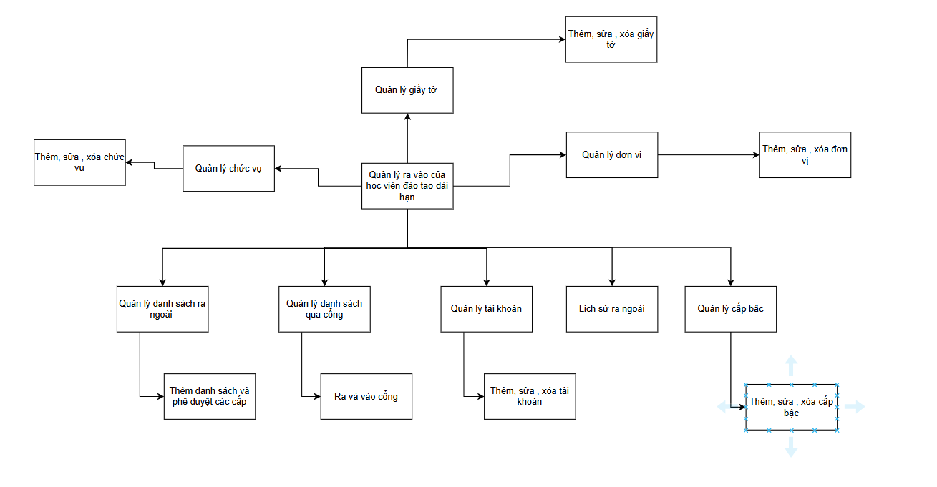

## Giao diện các chức năng

### *Form đăng nhập*

*a. Giao diện*

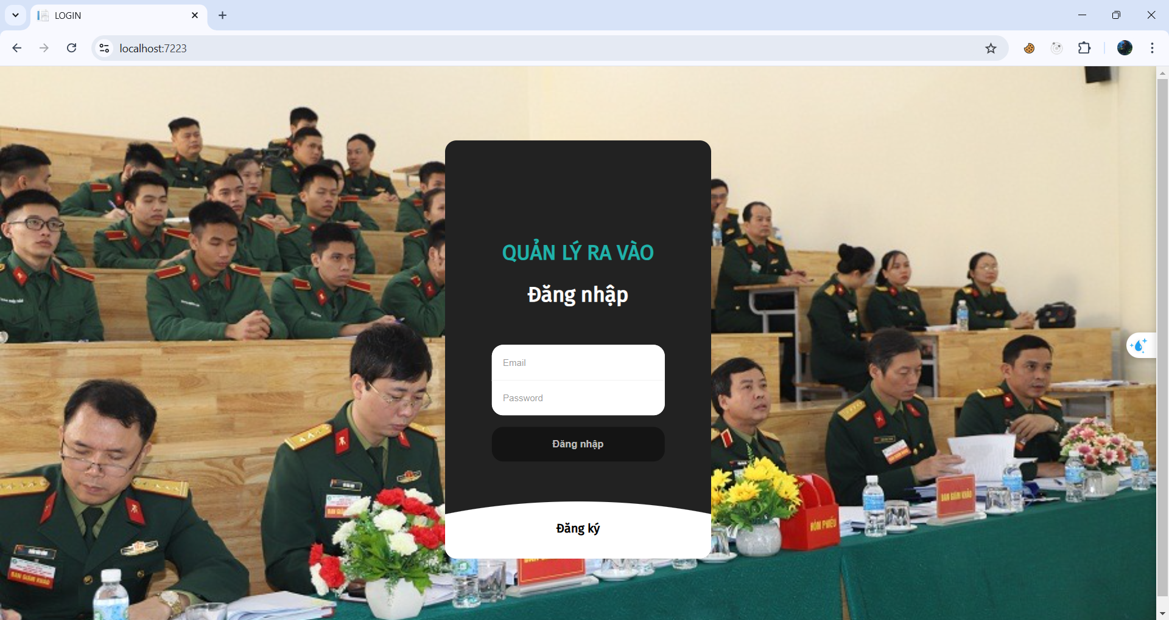

*Hình 1. Giao diện đăng nhập*

* Mô tả chức năng của giao diện.

Giao diện để tất cả người dùng đăng nhập vào hệ thống, mỗi người dùng sẽ có tài khoản riêng của mỗi người, từ đó hệ thống sẽ xem xét thông tin cá nhân ở chức vụ nào để cập cho quyền truy cập cho từng vai trò của nó.

*b. Danh sách các hàm, thủ tục, trigger có sử dụng, mục đích và chức năng*

* Procedure đăng nhập

Cho phép người dùng đăng nhập vào hệ thống và lấy quyền tương ứng

create or replace PROCEDURE SP_GetUserRoleData(

p_TDN IN VARCHAR2,

p_matKhau IN VARCHAR2,

p_refCursor OUT SYS_REFCURSOR

)

AS

BEGIN

OPEN p_refCursor FOR

SELECT tk.Mataikhoan AS MaTaiKhoan,

q.Maquyen AS MaQ,

cv.Manhom AS MaCv,

n.Tennhom AS TenCV,

q.Ten AS TenQ,

q.Controllername AS ControllerName,

q.Actionname AS ActionName,

qn.Maqn AS MaQn

FROM Taikhoan tk

JOIN Nhom_Quyen cv ON tk.Manhom = cv.Manhom

JOIN Nhom n ON tk.Manhom = n.Manhom

JOIN Quyen q ON cv.Maquyen = q.Maquyen

JOIN Quannhan qn ON tk.Maqn = qn.Maqn

WHERE tk.Tdn = p_TDN

AND tk.Matkhau = p_matKhau;

END;

* + 1. *Giao diện quản lý danh sách ra vào*

*a. Giao diện.*

*Hình 2: Giao diện danh sách ra ngoài chưa phê duyệt*

*Hình 3: Giao diện danh sách ra ngoài đã phê duyệt cấp đại đội*

*Hình 4: Giao diện danh sách ra ngoài đã phê duyệt cấp đại đội*

* *Mô tả chức năng của giao diện.*

Chức năng của giao diện này là đăng ký ra ngoài cho học viên, phê duyệt cấp đại đội, phê duyệt cấp tiểu đoàn, phát giấy và trả giấy. Khi đăng nhập vào từng tài khoản có quyền gì thì giao diện sẽ cập nhật các nút tương ứng.

*b. Danh sách các hàm, thủ tục, trigger có sử dụng, mục đích và chức năng*

* + - * Lấy ra thông tin danh sách ra ngoài

create or replace PROCEDURE SP_GetAllDSRN(

p_refCursor OUT SYS_REFCURSOR

)

AS

BEGIN

OPEN p_refCursor FOR

SELECT ct.Mactds AS MaCTDS,

ct.Mahocvien AS MaHocVien,

ct.Lydo AS LyDo,

ct.Diadiem AS DiaDiem,

ct.Thoigianra AS ThoiGianRa,

ct.Thoigianvao AS ThoiGianVao,

ct.Tinhtrang AS TinhTrang,

ct.Hinhthucrn AS HinhThucRn,

qn.Macv AS MaCv,

qn.Madv AS MaDv,

qn.Macapbac AS MaCapBac,

cb.Capbac,

cv.Tencv AS TenCv,

dv.Tendv AS TenDv,

qn.Diachi AS DiaChi,

qn.Hoten AS HoTen

FROM Chitietdanhsach ct

JOIN Quannhan qn ON ct.Mahocvien = qn.Maqn

JOIN Capbac cb ON qn.Macapbac = cb.Macapbac

JOIN Donvi dv ON qn.Madv = dv.Madv

JOIN Chucvu cv ON qn.Macv = cv.Macv;

END SP_GetAllDSRN;

* Thủ tục phê duyệt tất cả và đồng thời kiểm tra các yêu cầu

create or replace PROCEDURE SP_All1(

p_maqn IN NUMBER

)

AS

BEGIN

FOR chiTiet IN (SELECT * FROM Chitietdanhsach WHERE Tinhtrang = 1) LOOP

-- Kiểm tra xem Mahocvien có trong Viphams không:

DECLARE

v_count NUMBER;

v_diachi VARCHAR2(2000);

v_hinhthucrn NUMBER;

BEGIN

SELECT COUNT(*) INTO v_count FROM Vipham WHERE Mahv = chiTiet.Mahocvien;

SELECT Hinhthucrn INTO v_hinhthucrn FROM Chitietdanhsach WHERE Mactds = chiTiet.Mactds;

SELECT Diachi INTO v_diachi FROM Quannhan WHERE Maqn = chiTiet.Mahocvien;

IF v_count > 0 THEN

-- danhSachViPham

INSERT INTO Canbo_Duyet(Mactds, Macb, Thoigianduyet, Ghichu) VALUES(chiTiet.Mactds, p_maqn, SYSDATE, 'Từ chối đại đội');

UPDATE Chitietdanhsach SET Tinhtrang = 0 WHERE Mactds = chiTiet.Mactds;

ELSE

-- danhSachKhongViPham

IF v_hinhthucrn = 1 THEN

IF chiTiet.Diadiem LIKE '%'||v_diachi||'%' THEN

INSERT INTO Canbo_Duyet(Mactds, Macb, Thoigianduyet, Ghichu) VALUES(chiTiet.Mactds, p_maqn, SYSDATE, 'Từ chối đại đội');

UPDATE Chitietdanhsach SET Tinhtrang = 0 WHERE Mactds = chiTiet.Mactds;

ELSE

INSERT INTO Canbo_Duyet(Mactds, Macb, Thoigianduyet, Ghichu) VALUES(chiTiet.Mactds, p_maqn, SYSDATE, 'Phê duyệt đại đội');

UPDATE Chitietdanhsach SET Tinhtrang = 2 WHERE Mactds = chiTiet.Mactds;

END IF;

ELSE

INSERT INTO Canbo_Duyet(Mactds, Macb, Thoigianduyet, Ghichu) VALUES(chiTiet.Mactds, p_maqn, SYSDATE, 'Phê duyệt đại đội');

UPDATE Chitietdanhsach SET Tinhtrang = 2 WHERE Mactds = chiTiet.Mactds;

END IF;

END IF;

END;

END LOOP;

COMMIT;

END SP_All1;

* Thủ tục từ chối tất cả

create or replace PROCEDURE SP_AllT1(

p_maqn IN NUMBER

)

AS

BEGIN

FOR chiTiet IN (SELECT * FROM Chitietdanhsach WHERE Tinhtrang = 1) LOOP

INSERT INTO Canbo_Duyet(Mactds, Macb, Thoigianduyet, Ghichu) VALUES(chiTiet.Mactds, p_maqn, SYSDATE, 'Từ chối đại đội');

UPDATE Chitietdanhsach SET Tinhtrang = 0 WHERE Mactds = chiTiet.Mactds;

END LOOP;

COMMIT;

END SP_AllT1;

* + 1. Giao diện ra xác nhận ra vào cổng

a, Giao diện

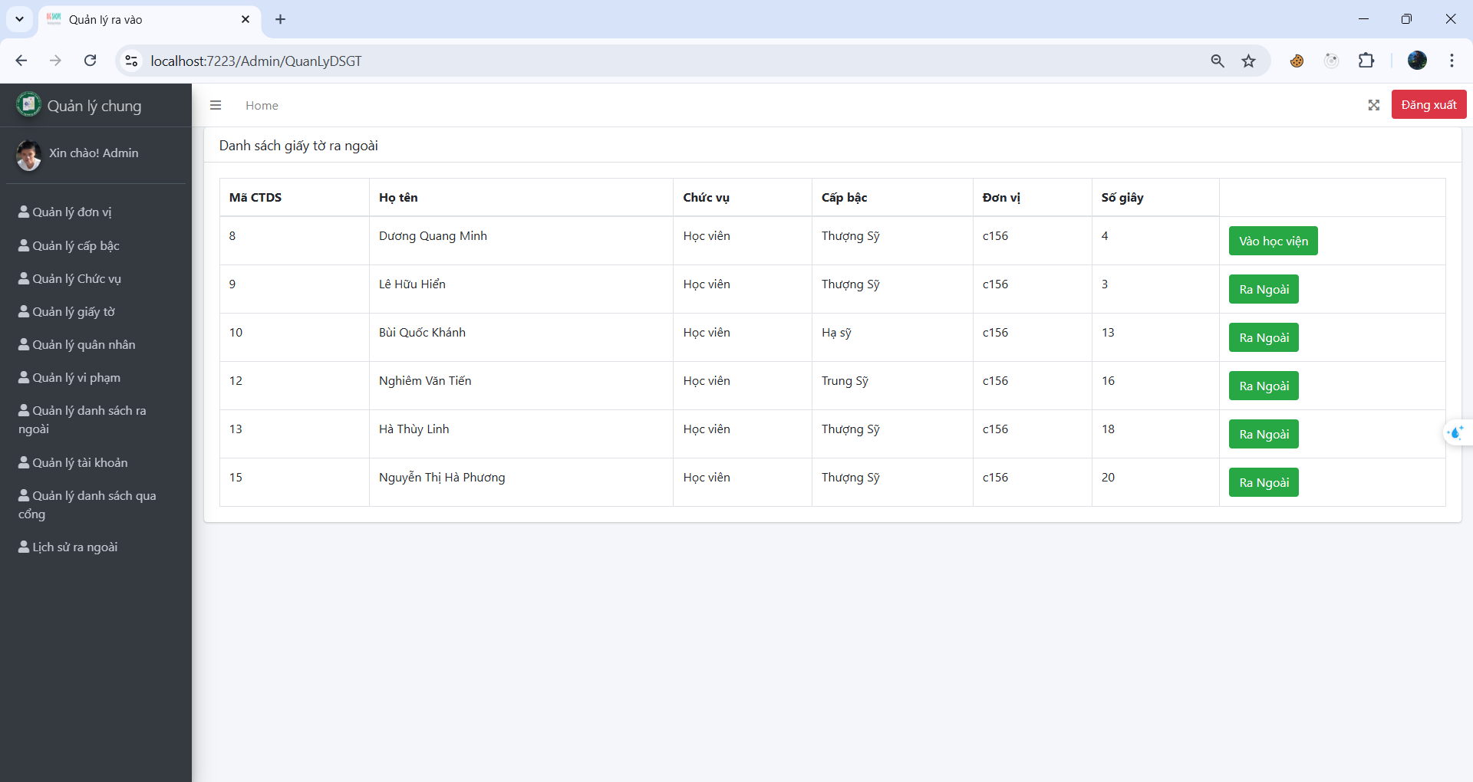

*Hình 5: Giao diện danh sách xác nhận ra vào cổng*

* *Mô tả chức năng của giao diện.*

Chức năng của giao diện khi bấm vào ra ngoài tự động lưu lại thời gian ra và bấm vào học viện tự động lưu lại thời gian vào

*b. Danh sách các hàm, thủ tục, trigger có sử dụng, mục đích và chức năng*

Thủ tục lấy danh sách qua cổng:

create or replace PROCEDURE SP_GetAllDSGT(

p_refCursor OUT SYS_REFCURSOR

)

AS

BEGIN

OPEN p_refCursor FOR

SELECT ct.Mactds AS MaCtds,

ct.Mahocvien AS MaHocVien,

dsgt.Magiayto AS MaGiayTo,

gt.Sogiay AS SoGiay,

dsgt.Thoigianlay AS ThoiGianLay,

dsgt.Thoigiantra AS ThoiGianTra,

gt.Tinhtrang AS DaTra,

qn.Macv AS MaCv,

qn.Madv AS MaDv,

qn.Macapbac AS MaCapBac,

cb.Capbac,

cv.Tencv AS TenCv,

dv.Tendv AS TenDv,

ct.Tinhtrang AS TinhTrang,

ct.Thoigianra AS ThoiGianRa,

ct.Thoigianvao AS ThoiGianVao,

qn.Hoten AS HoTen

FROM Chitietdanhsach ct

JOIN Quannhan qn ON ct.Mahocvien = qn.Maqn

JOIN Capbac cb ON qn.Macapbac = cb.Macapbac

JOIN Donvi dv ON qn.Madv = dv.Madv

JOIN Chucvu cv ON qn.Macv = cv.Macv

JOIN Chitietdanhsach_Giayto dsgt ON ct.Mactds = dsgt.Mactds

JOIN Giayto gt ON dsgt.Magiayto = gt.Magiayto

WHERE ct.Tinhtrang = 3;

END SP_GetAllDSGT;

* + 1. Giao diện lịch sử ra ngoài

a, Giao diện

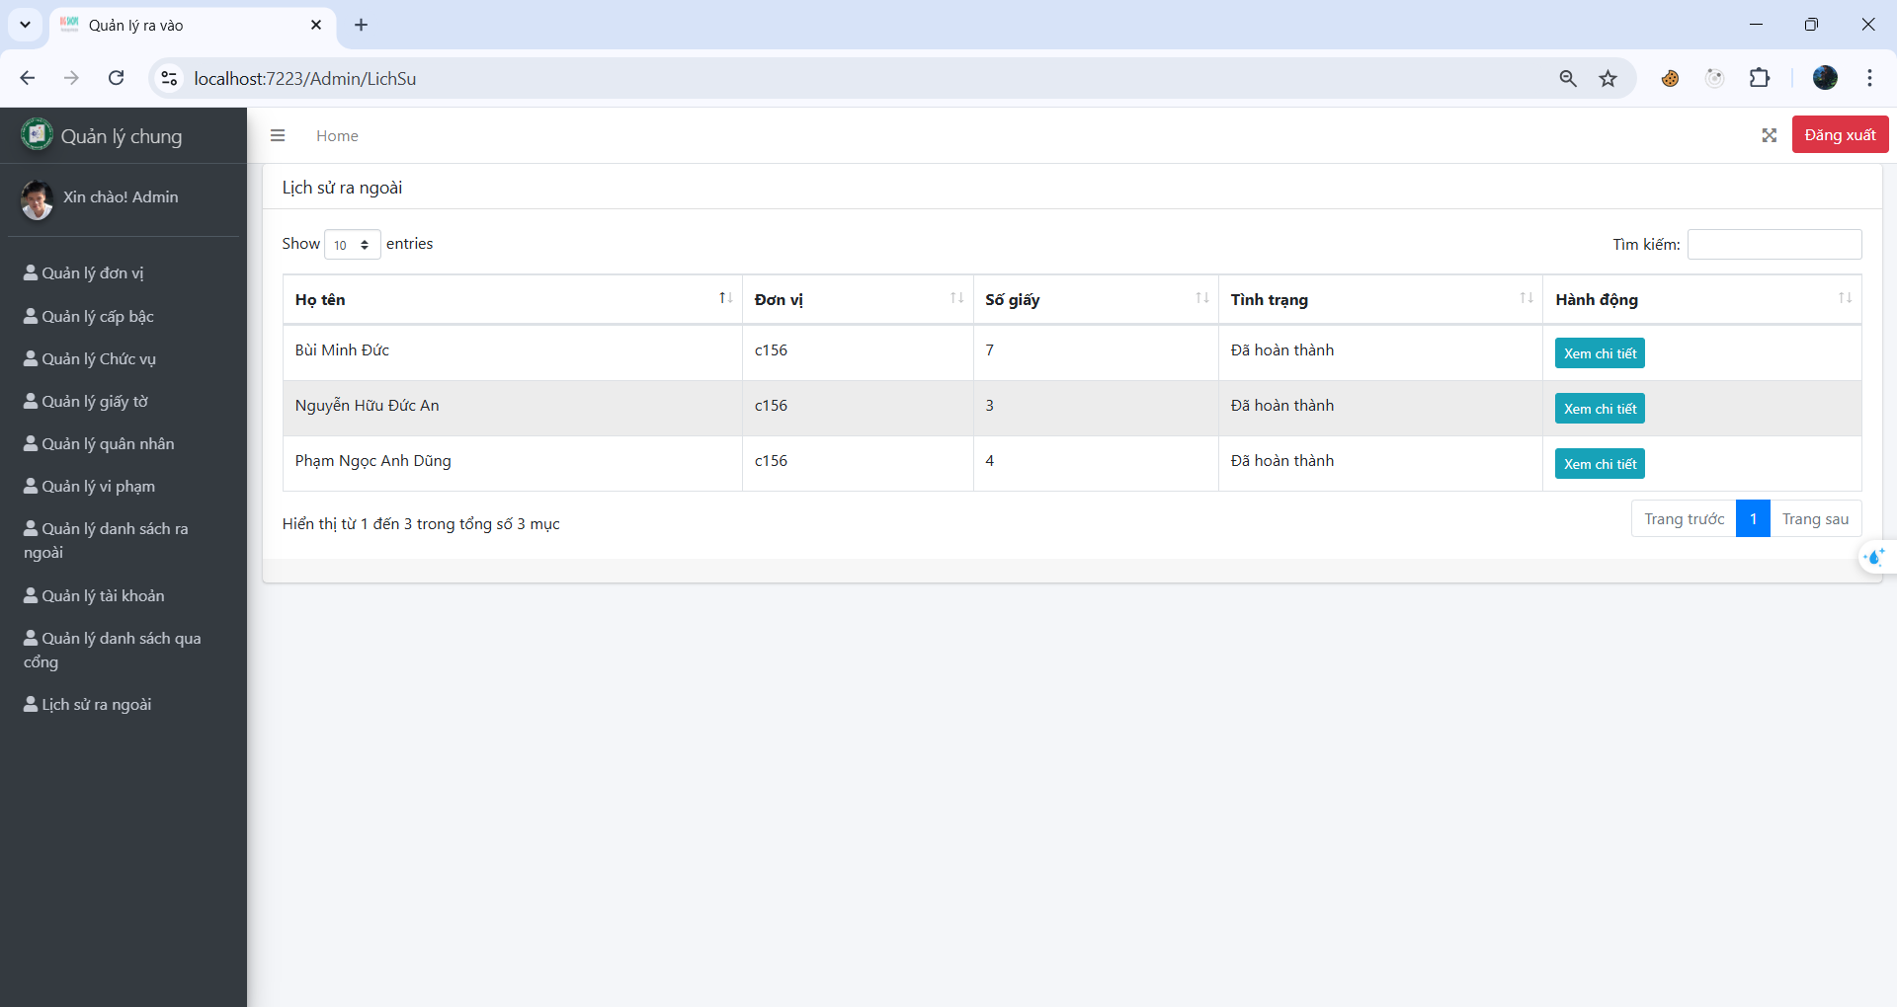

* *Mô tả chức năng của giao diện.*

Chức năng của giao diện là hiện ra lịch sử ra vào.

*b. Danh sách các hàm, thủ tục, trigger có sử dụng, mục đích và chức năng*

* Thủ tục cập nhật bảng lịch sử

create or replace PROCEDURE SP_UPDATE_LICH_SU_JSON (p_MACTDS IN NUMBER) AS

v_json CLOB;

BEGIN

-- Giả sử truy vấn JOIN trả về duy nhất 1 dòng cho mỗi MACTDS

SELECT JSON_OBJECT(

'MaCtds' VALUE ct.Mactds,

'MaHocVien' VALUE ct.Mahocvien,

'MaGiayTo' VALUE dsgt.Magiayto,

'DaTra' VALUE gt.Tinhtrang,

'ThoiGianLay' VALUE dsgt.Thoigianlay,

'ThoiGianTra' VALUE dsgt.Thoigiantra,

'SoGiay' VALUE gt.Sogiay,

'ThoiGianRa' VALUE ct.Thoigianra,

'ThoiGianVao' VALUE ct.Thoigianvao,

'TinhTrang' VALUE ct.Tinhtrang,

'HoTen' VALUE qn.Hoten,

'DiaChi' VALUE qn.Diachi,

'MaCv' VALUE qn.Macv,

'MaDv' VALUE qn.Madv,

'MaCapBac' VALUE qn.Macapbac,

'CapBac1' VALUE cb.Capbac,

'TenCv' VALUE cv.Tencv,

'TenDv' VALUE dv.Tendv,

'LyDo' VALUE ct.Lydo,

'DiaDiem' VALUE ct.Diadiem,

'HinhThucRn' VALUE ct.Hinhthucrn,

'NguoiDuyet' VALUE cbd.Macb,

'ThoiGianRaC' VALUE ra.Thoigianra,

'ThoiGianVaoC' VALUE ra.Thoigianvao

)

INTO v_json

FROM Chitietdanhsach ct

JOIN Quannhan qn ON ct.Mahocvien = qn.Maqn

JOIN Capbac cb ON qn.Macapbac = cb.Macapbac

JOIN Donvi dv ON qn.Madv = dv.Madv

JOIN Chucvu cv ON qn.Macv = cv.Macv

JOIN Chitietdanhsach_Giayto dsgt ON ct.Mactds = dsgt.Mactds

JOIN Giayto gt ON dsgt.Magiayto = gt.Magiayto

JOIN Rangoai ra ON ct.Mactds = ra.Mactds

JOIN Canbo_Duyet cbd ON ct.Mactds = cbd.Mactds

WHERE cbd.Ghichu = 'Phê duyệt tiểu đoàn' AND (ct.Tinhtrang = 4 OR ct.Tinhtrang = 0)

AND ct.Mactds = p_MACTDS;

-- Upsert vào bảng LICH_SU_JSON

MERGE INTO LICH_SU_JSON t

USING (SELECT p_MACTDS AS MACTDS, v_json AS JSON_DATA FROM DUAL) s

ON (t.MACTDS = s.MACTDS)

WHEN MATCHED THEN

UPDATE SET t.JSON_DATA = s.JSON_DATA

WHEN NOT MATCHED THEN

INSERT (MACTDS, JSON_DATA) VALUES (s.MACTDS, s.JSON_DATA);

END;

* Trigger tự động cập nhật bảng lịch sử:

create or replace TRIGGER TRG_DSGT_AFTER

FOR INSERT OR UPDATE OR DELETE ON Chitietdanhsach_Giayto

COMPOUND TRIGGER

TYPE t_mactds_tab IS TABLE OF Chitietdanhsach_Giayto.Mactds%TYPE;

mactds_tab t_mactds_tab := t_mactds_tab();

BEFORE STATEMENT IS

BEGIN

mactds_tab := t_mactds_tab();

END BEFORE STATEMENT;

AFTER EACH ROW IS

BEGIN

IF INSERTING THEN

mactds_tab.EXTEND;

mactds_tab(mactds_tab.LAST) := :NEW.Mactds;

ELSIF UPDATING THEN

mactds_tab.EXTEND;

mactds_tab(mactds_tab.LAST) := :NEW.Mactds;

ELSIF DELETING THEN

mactds_tab.EXTEND;

mactds_tab(mactds_tab.LAST) := :OLD.Mactds;

END IF;

END AFTER EACH ROW;

AFTER STATEMENT IS

BEGIN

FOR i IN 1..mactds_tab.COUNT LOOP

BEGIN

SP_UPDATE_LICH_SU_JSON(mactds_tab(i));

EXCEPTION

WHEN NO_DATA_FOUND THEN

DELETE FROM LICH_SU_JSON WHERE MACTDS = mactds_tab(i);

END;

END LOOP;

END AFTER STATEMENT;

END TRG_DSGT_AFTER;

* + 1. Giao diện quản lý cấp bậc

a, Giao diện

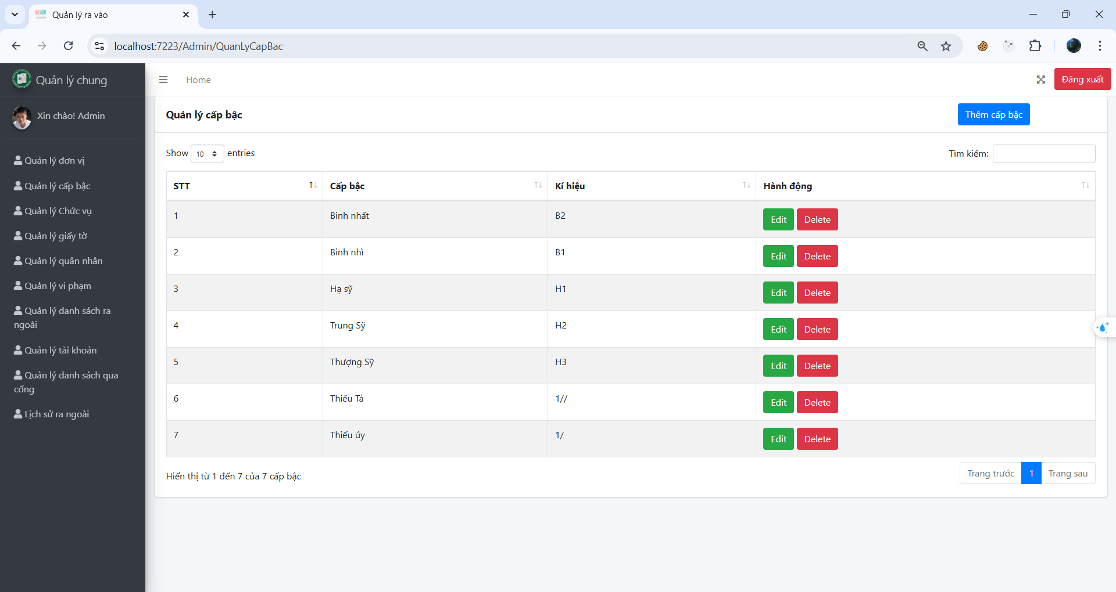

* *Mô tả chức năng của giao diện.*

Chức năng của giao diện là thêm sửa xóa cấp bậc.

*b. Danh sách các hàm, thủ tục, trigger có sử dụng, mục đích và chức năng*

* Thủ tục gọi danh sách cấp bậc

create or replace PROCEDURE SP_GetAllCapbacs(

p_refCursor OUT SYS_REFCURSOR

)

AS

BEGIN

OPEN p_refCursor FOR

SELECT Macapbac, Capbac, Kyhieu FROM Capbac;

END SP_GetAllCapbacs;

* Thủ tục xóa cấp bậc

create or replace PROCEDURE SP_DeleteCapbac(

p_macapbac IN NUMBER

)

AS

BEGIN

DELETE FROM Capbac WHERE Macapbac = p_macapbac;

COMMIT;

END SP_DeleteCapbac;

* Thủ tục thêm cấp bậc

create or replace PROCEDURE SP_InsertCapbac(

p_capbac1 IN VARCHAR2,

p_kyhieu IN VARCHAR2

)

AS

BEGIN

INSERT INTO Capbac (Capbac, Kyhieu) VALUES (p_capbac1, p_kyhieu);

COMMIT;

END SP_InsertCapbac;

* Thủ tục sửa cấp bậc

create or replace PROCEDURE SP_UpdateCapbac(

p_macapbac IN NUMBER,

p_capbac1 IN VARCHAR2,

p_kyhieu IN VARCHAR2

)

AS

BEGIN

UPDATE Capbac

SET Capbac = p_capbac1,

Kyhieu = p_kyhieu

WHERE Macapbac = p_macapbac;

COMMIT;

END SP_UpdateCapbac;

* + 1. Giao diện quản lý chức vụ

a, Giao diện

* *Mô tả chức năng của giao diện.*

Chức năng của giao diện là thêm sửa xóa chức vụ.

* 1. *Danh sách các hàm, thủ tục, trigger có sử dụng, mục đích và chức năng*
* Thủ tục hiển thị

create or replace PROCEDURE SP_GetAllChucvus(

p_refCursor OUT SYS_REFCURSOR

)

AS

BEGIN

OPEN p_refCursor FOR

SELECT Macv, Tencv, Kyhieu FROM Chucvu ORDER BY Macv;

END SP_GetAllChucvus;

* Thủ tục thêm

create or replace PROCEDURE SP_InsertChucvu(

p_tencv IN VARCHAR2,

p_kyhieu IN VARCHAR2

)

AS

BEGIN

INSERT INTO Chucvu (Tencv, Kyhieu) VALUES (p_tencv, p_kyhieu);

COMMIT;

END SP_InsertChucvu;

* Thủ tục sửa

create or replace PROCEDURE SP_UpdateChucvu(

p_macv IN NUMBER,

p_tencv IN VARCHAR2,

p_kyhieu IN VARCHAR2

)

AS

BEGIN

UPDATE Chucvu

SET Tencv = p_tencv,

Kyhieu = p_kyhieu

WHERE Macv = p_macv;

COMMIT;

END SP_UpdateChucvu;

* Thủ tục xóa

create or replace PROCEDURE SP_DeleteChucvu(

p_macv IN NUMBER

)

AS

BEGIN

DELETE FROM Chucvu WHERE Macv = p_macv;

COMMIT;

END SP_DeleteChucvu;

* + 1. Giao diện quản lý đơn vị

a, Giao diện

* *Mô tả chức năng của giao diện.*

Chức năng của giao diện là thêm sửa xóa đơn vị.

*b, Danh sách các hàm, thủ tục, trigger có sử dụng, mục đích và chức năng*

* Thủ tục hiển thị

create or replace PROCEDURE SP_GetDonVis(

p_refCursor OUT SYS_REFCURSOR

)

AS

BEGIN

OPEN p_refCursor FOR

SELECT * FROM Donvi;

END SP_GetDonVis;

* Thủ tục thêm

create or replace PROCEDURE SP_InsertDonvi(

p_tendv IN VARCHAR2,

p_cap IN NUMBER

)

AS

BEGIN

INSERT INTO Donvi (Tendv, Cap) VALUES (p_tendv, p_cap);

COMMIT;

END SP_InsertDonvi;

* Thủ tục sửa

create or replace PROCEDURE SP_UpdateDonvi(

p_madv IN NUMBER,

p_tendv IN VARCHAR2,

p_cap IN NUMBER

)

AS

BEGIN

UPDATE Donvi SET Tendv = p_tendv, Cap = p_cap WHERE Madv = p_madv;

COMMIT;

END SP_UpdateDonvi;

* Thủ tục xóa

create or replace PROCEDURE SP_XoaDonVi(

p_madv IN NUMBER

)

AS

BEGIN

DELETE FROM Donvi WHERE Madv = p_madv;

COMMIT;

END SP_XoaDonVi;

* + 1. Giao diện quản lý giấy tờ

a, Giao diện

* *Mô tả chức năng của giao diện.*

Chức năng của giao diện là thêm sửa xóa giấy tờ.

*b, Danh sách các hàm, thủ tục, trigger có sử dụng, mục đích và chức năng*

* Thủ tục hiển thị

create or replace PROCEDURE SP_GetAllGiaytos(

p_refCursor OUT SYS_REFCURSOR

)

AS

BEGIN

OPEN p_refCursor FOR

SELECT Magiayto, Sogiay, Madv,tinhtrang FROM Giayto ORDER BY Magiayto;

END SP_GetAllGiaytos;

* Thủ tục thêm

create or replace PROCEDURE SP_InsertGiayto(

p_sogiay IN NUMBER,

p_madv IN NUMBER

)

AS

BEGIN

INSERT INTO Giayto (Sogiay, Madv, tinhtrang) VALUES (p_sogiay, p_madv,1);

COMMIT;

END SP_InsertGiayto;

* Thủ tục sửa

create or replace PROCEDURE SP_UpdateGiayto(

p_magiayto IN NUMBER,

p_sogiay IN NUMBER,

p_madv IN NUMBER,

p_tinhtrang in NUMBER

)

AS

BEGIN

UPDATE Giayto

SET Sogiay = p_sogiay,

Madv = p_madv,

tinhtrang= p_tinhtrang

WHERE Magiayto = p_magiayto;

COMMIT;

END SP_UpdateGiayto;

* Thủ tục xóa

create or replace PROCEDURE SP_DeleteGiayto(

p_magiayto IN NUMBER

)

AS

BEGIN

DELETE FROM Giayto WHERE Magiayto = p_magiayto;

COMMIT;

END SP_DeleteGiayto;

* + 1. Giao diện quản lý quân nhân

a, Giao diện

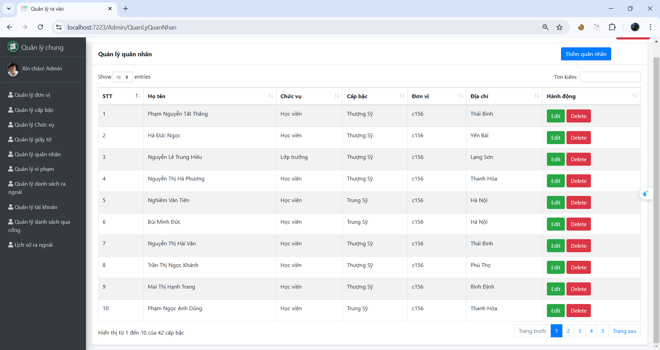

* *Mô tả chức năng của giao diện.*

Chức năng của giao diện là thêm sửa xóa quân nhân.

*b, Danh sách các hàm, thủ tục, trigger có sử dụng, mục đích và chức năng*

* Thủ tục hiển thị danh sách quân nhân

create or replace PROCEDURE SP_GetAllQuannhans(

p_refCursor OUT SYS_REFCURSOR

)

AS

BEGIN

OPEN p_refCursor FOR

SELECT qn.Maqn,

qn.Hoten,

qn.Macv,

qn.Madv,

qn.Macapbac,

qn.Diachi,

cb.Capbac,

cv.Tencv,

dv.Tendv

FROM Quannhan qn

JOIN Capbac cb ON qn.Macapbac = cb.Macapbac

JOIN Donvi dv ON qn.Madv = dv.Madv

JOIN Chucvu cv ON qn.Macv = cv.Macv

ORDER BY qn.Maqn;

END SP_GetAllQuannhans;

* Thủ tục thêm

create or replace PROCEDURE SP_InsertQuannhan(

p_hoten IN VARCHAR2,

p_macv IN NUMBER,

p_madv IN NUMBER,

p_macapbac IN NUMBER,

p_diachi IN VARCHAR2

)

AS

BEGIN

INSERT INTO Quannhan (Hoten, Macv, Madv, Macapbac, Diachi)

VALUES (p_hoten, p_macv, p_madv, p_macapbac, p_diachi);

COMMIT;

END SP_InsertQuannhan;

* Thủ tục sửa

create or replace PROCEDURE SP_UpdateQuannhan(

p_maqn IN NUMBER,

p_hoten IN VARCHAR2,

p_macv IN NUMBER,

p_madv IN NUMBER,

p_macapbac IN NUMBER,

p_diachi IN VARCHAR2

)

AS

BEGIN

UPDATE Quannhan

SET Hoten = p_hoten,

Macv = p_macv,

Madv = p_madv,

Macapbac = p_macapbac,

Diachi = p_diachi

WHERE Maqn = p_maqn;

COMMIT;

END SP_UpdateQuannhan;

* Thủ tục xóa

create or replace PROCEDURE SP_DeleteQuannhan(

p_maqn IN NUMBER

)

AS

BEGIN

DELETE FROM Quannhan WHERE Maqn = p_maqn;

COMMIT;

END SP_DeleteQuannhan;